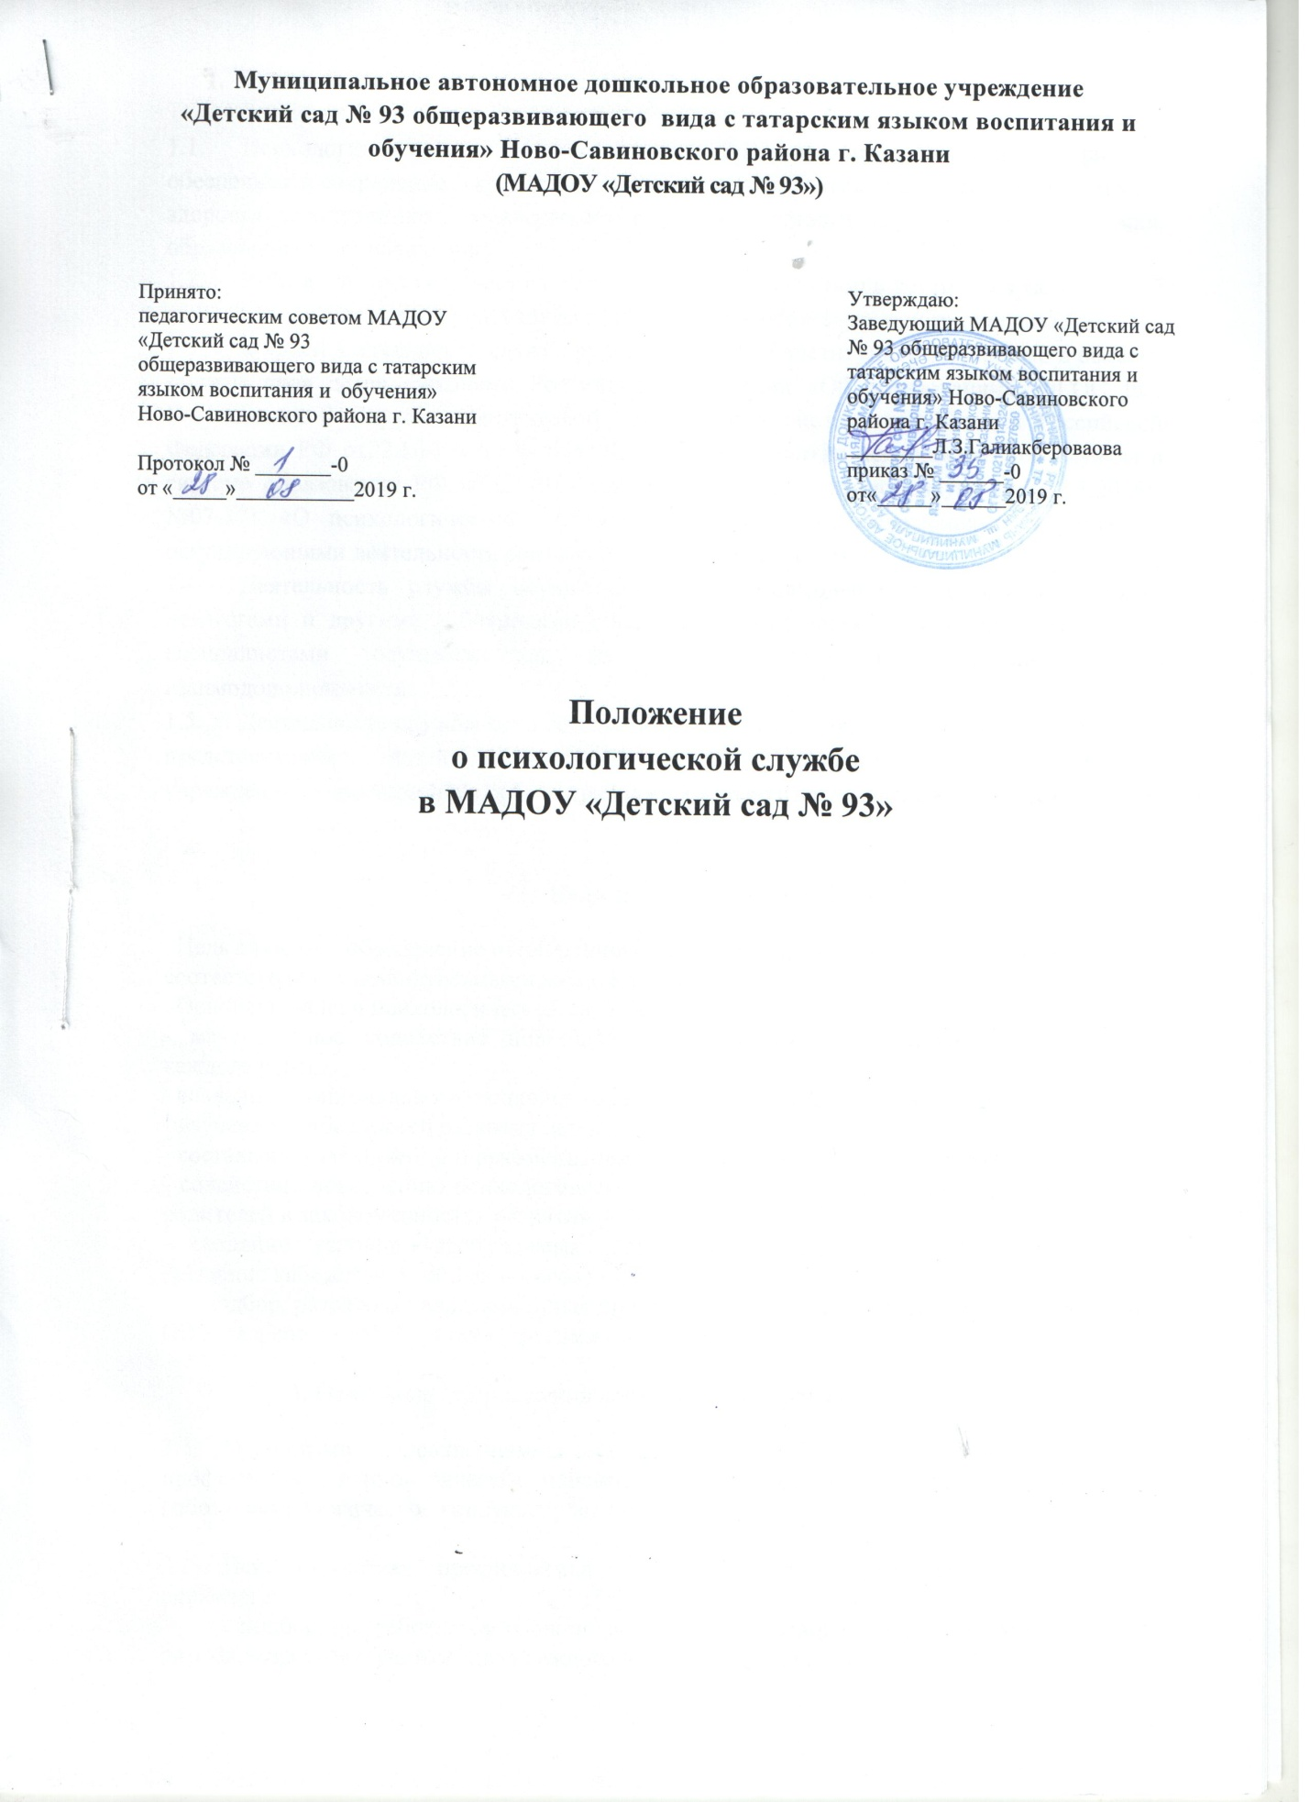

- Общие положения

  - Психологическая служба дошкольного образовательного учреждения призвана обеспечивать сохранение, укрепление здоровья и профилактику нарушений психического здоровья воспитанников, содействовать развитию личности процессу их воспитания, образования и социализации.
  - Работа службы включает в себя психологическую помощь детям в возрасте от 3 лет до 7 лет, родителям, всем участникам воспитательно- образовательного процесса.
  - В своей деятельности служба руководствуется Конституцией РФ, актами в области защиты прав детей, Законами Российской Федерации «Об образовании», ФГОС ДО, Положением о Службе практической психологии в системе образования Российской Федерации РФ от22.10.1999г. № 636, Концепцией развития психологической службы в системе образования РФ 05.02.2015г. № 167/р, письмом Минобрнауки от 02.03.2016г. №07-871 «О психологической службе образования РФ», положениями и уставами, регулирующими деятельность соответствующих звеньев службы.
  - Деятельность службы осуществляется во взаимодействии с администрацией, педагогами и другими работниками образовательного учреждения. Взаимодействие со специалистами осуществляется на основе принципов сотрудничества и взаимодополняемости.
  - Деятельность службы осуществляется в тесном контакте с родителями (законными представителями) детей, обучающихся и воспитывающихся в образовательном учреждении. Коррекционная работа проводится только с согласования родителей.

2. Цели и задачи службы
. Цель службы – обеспечение полноценного психического и личностного развития детей в соответствии с индивидуальными возможностями и особенностями.
. Основные задачи психологической службы:
- максимальное содействие полноценному психическому и личностному развитию каждого ребенка;
- создание эмоционального, психологического комфорта в дошкольном учреждении;
- изучение особенностей развития детей;
- составление заключений и рекомендаций по обучению, воспитанию, образованию детей;
- содействие повышению психологической компетентности сотрудников детского сада и родителей в закономерностях развития ребенка;
- создание условий, необходимых для психолого-педагогического сопровождения (создание кабинетов, учебных классов).
- подбор, разработка адаптационных программ, индивидуальных маршрутов для детей с ОВЗ, одаренных детей, детей с другими особенностями в развитии.

3. Основные направления деятельности службы
3.1. Основными направлениями деятельности службы являются психологическая профилактика, психологическое просвещение, психодиагностика, психокоррекционная работа, психологическое консультирование.

3.2. Психологическая профилактика предусматривает в деятельности педагога - психолога:
- подбор, разработка, апробация и внедрение развивающих программ для детей разных возрастов с учетом задач каждого возрастного этапа;
- обеспечение условий оптимального перехода детей на следующую возрастную ступень, предупреждение возможных осложнений в психическом развитии и становлении личности детей;
3.3. Психологическое просвещение предусматривает в деятельности педагога - психолога:
- повышение психологической культуры родителей воспитанников и педагогов образовательного учреждения;
- формирование потребности в психологических знаниях и их практическом применении, желания использовать психологические знания в работе с ребенком и в интересах личностного и профессионального роста педагогов, а также родителей.
3.4. Психологическая диагностика предусматривает в деятельности педагога -психолога:
- получение информации об индивидуально – психологических особенностях детей, динамике процесса развития, необходимой для оказания психологической помощи детям, их родителям, педагогам;
- определение причин нарушений в поведении и развитии детей.
3.5. Психокоррекционная работа предусматривает:
- активное взаимодействие психолога с детьми и взрослыми, обеспечивающее психическое развитие и становление личности детей, реализацию возрастных и индивидуальных возможностей;
- коррекция познавательной, эмоционально – волевой сферы, поведения;
3.6. Психологическое консультирование предусматривает в деятельности педагога – психолога:
- консультирование педагогов, родителей и членов семей, по вопросам воспитания, развития ребенка, межличностных взаимодействий;
- консультирование педагогов по вопросам развития, обучения, воспитания и образования детей;
- участие в работе психолого - медико - педагогического консилиума.
4. Права и обязанности педагога – психолога.
4.1 Педагог – психолог обязан:
- в своей деятельности руководствоваться Законом РФ «Об образовании», Конвенцией о правах ребенка, данным Положением, нормативными документами, регламентирующими социальную поддержку детей;
- в полной мере осуществлять деятельность, регламентируемую настоящим Положением;
- рассматривать вопросы и принимать решения строго в границах своей профессиональной компетенции и служебных обязанностей;
- знать новейшие научные достижения в области возрастной, педагогической психологии, постоянно повышать свою профессиональную квалификацию;
- строго соблюдать профессиональную этику не распространять сведения, полученные в результате диагностической и консультативной работы, если ознакомление с ними может принести ущерб ребенку и его семье;
- пропагандировать психологические знания среди педагогов и родителей. 4.2. Педагог – психолог имеет право:
- выбирать формы и методы работы, выделять приоритетные направления работы, исходя из общей программы и конкретных условий;
- самостоятельно формулировать конкретные задачи работы с детьми и взрослыми;
- выходить с предложениями по вопросам оптимизации условий, необходимых для успешного функционирования психологической службы;
- принимать участие в заседаниях по обсуждению результатов диагностики, по вопросам создания коррекционных и развивающих программ;
- участвовать в разработке новых методов и видов психологической работы, в оценке эффективности учебно-воспитательных проектов, выступать с обобщением своего опыта в научных, научно-популярных и методических изданиях;
- повышать свою квалификацию;
- аттестовываться на добровольной основе на соответствующую категорию и получать ее в случае успешной аттестации
5. Ответственность педагога – психолога:
5.1. Педагог – психолог несет персональную ответственность
- за достоверность результатов психологического диагностирования, подбор коррекционных методов, обоснованность рекомендаций.
5.2. Педагог – психолог несет ответственность
- за ведение документации, отражающей деятельность психологической службы.
5.3. Педагог – психолог несет ответственность
- за сохранность материально – технических средств, вверенных для работы психологической службы.
6. Документация психологической службы:
- положение о психологической службе;
- годовой план работы, составленный в соответствии с годовым планом образовательного учреждения;
- банк психодиагностических методик;
- листы коррекционной работы;
- результаты психологического обследования;
- журнал учета деятельности педагога-психолога;
- планы и программы коррекционной работы;
- методические рекомендации для воспитателей;
- рекомендации для родителей;
- отчет за учебный год.

